Florenz, 10/10/2021

Liebe Wohltäterinnen und Wohltäter
Am Ende meines zweiten Studienjahres wende ich mich mit diesem Schreiben an Sie, um eine Bilanz meines Jahres zu ziehen. Zunächst einmal möchte ich Ihnen meine herzlichsten und wärmsten Grüße übermitteln. Ich danke Gott, der mich in diesem Jahr mit seinem Schutz und seinen Gnaden beschenkt hat.
Wir haben den Unterricht am 16. September 2020 wieder aufgenommen. Nach drei Wochen Unterricht für das erste Jahr haben wir die Prüfung zum Abschluss des Jahres geschrieben. Nachdem ich die Prüfung bestanden hatte, begann ich am 5. Oktober 2020 mit dem zweiten Jahr. Wir begannen zwar mit den Präsenzkursen, aber nach November machten wir gemäß den Richtlinien zum Schutz vor Covid 19 online weiter. Wir hatten 75 % Online-Unterricht und 25 % Präsenzunterricht für das Labor. Ich war also gezwungen, meine Gastgemeinschaft zu verlassen und zu meinen Schwestern zurückzukehren, die 60 km von Florenz entfernt waren. Das lag daran, dass als Altenheim niemand ein- oder ausgeht, um die Bewohner nicht der Pandemie auszusetzen. Ich pendelte also zwischen Figline und Florenz. Ich gab also viel Geld für den Transport aus; ich hatte bereits das Abonnement für den Bus nach Florenz gelöst, musste aber auch das Abonnement für den Zug lösen. Während des Weihnachtsurlaubs absolvierte ich so viele Praktikumsstunden wie möglich und ergänzte sie nach der Wiederaufnahme, indem ich die Wochenenden nutzte, um die erforderliche Stundenzahl zu erreichen. Insgesamt lief alles gut. Im Laufe des Jahres hatte ich manchmal gesundheitliche Probleme, die sich aber nicht allzu sehr auf mein Studium ausgewirkt haben. Ich bemerkte, dass meine Sehkraft nachließ, und nach einer Beratung wurden mir Korrekturgläser (für das ständige Tragen und für den Computer) verschrieben. Dank Ihrer Unterstützung konnte ich die Brille schnell bekommen; ohne Sie wäre ich nicht sehr beruhigt gewesen. Die Fotos unten zeigen die beiden Brillenarten.

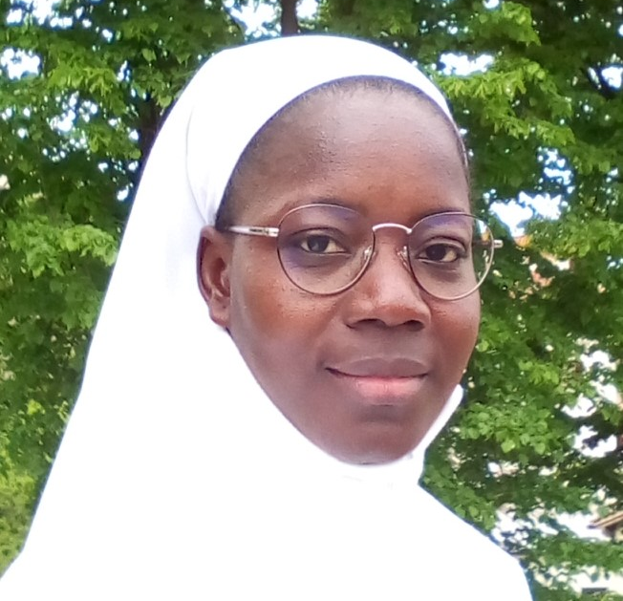
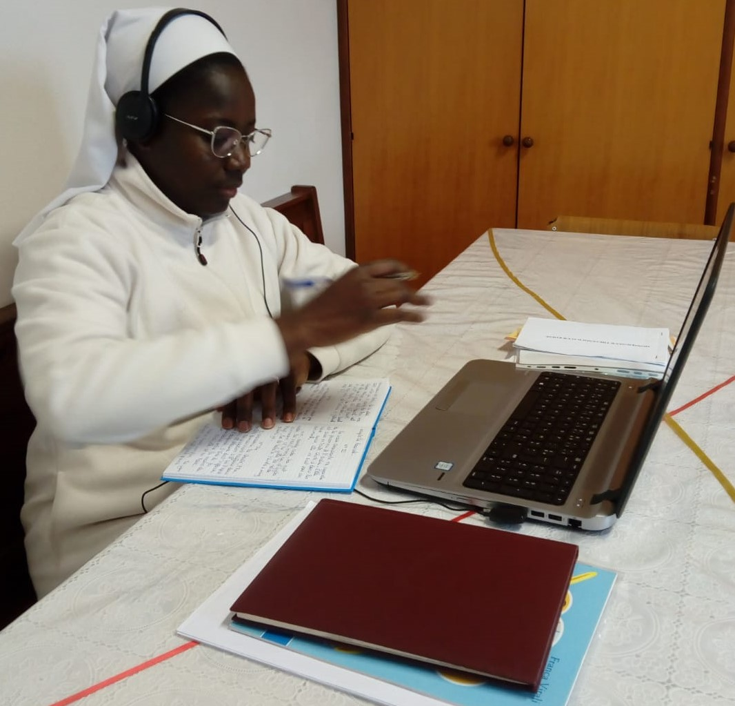

Korrektionsgläser zum dauerhaften Tragen
Wir haben den Unterricht am 2. Juli unterbrochen und am 6. September 2021 wieder aufgenommen. Ich nutzte die Zeit, um wieder nach Burkina Faso zu reisen. Ich verbrachte schöne Momente im Kreise der Familie mit meinen Eltern. Ich besuchte Schwester Thérèse in der SHALOM-Klinik und sah mir auch die Realität der Dinge an. Es geht ihr sehr gut und sie setzt sich wirklich dafür ein, unseren kranken Brüdern und Schwestern, vor allem den armen, zu helfen. Mir ist bewusst geworden, wie viel Arbeit auf mich zukommt. Allerdings hat mich der Mangel an eigentlichen Räumlichkeiten für die Optik und Optometrie betroffen gemacht. Schon jetzt frage ich mich, wie die Arbeit nach dem Studium aussehen wird. Das ist eine große Sorge für mich. Wir sind immer auf Sie, meine lieben Wohltäter, angewiesen, um unseren Dienst an unseren kranken Brüdern zu verbessern.
Danach habe ich ein Praktikum in einem Brillengeschäft bei der ersten Optikerschwester absolviert, um das Gelernte mit der Realität in unserem Land zu vergleichen. Ich habe viele schöne Momente mit ihr geteilt.

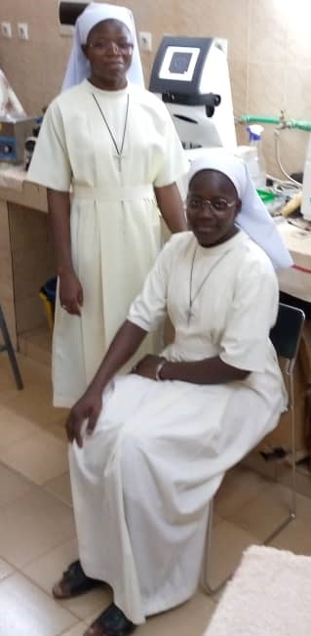

Schwester Pauline bei Schwester Anne Marie Koudougou, Optikerin der Kongregation
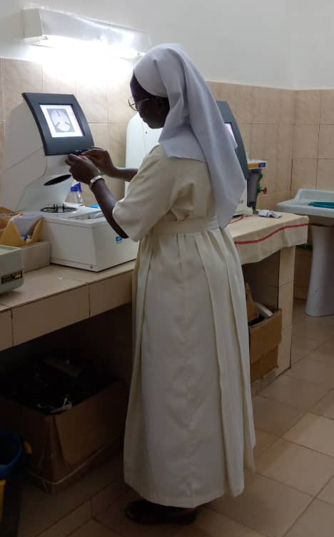
Ich kehrte am 25. August nach Italien zurück und begann am 6. September wieder mit dem Unterricht, wie bereits erwähnt. Die Abschlussprüfung fand am 7. und 8. Oktober statt; alles lief gut. Ich bin Optiker geworden. Derzeit sind wir in einer Pause, in der wir darauf warten, dass die Schule uns das Datum für den Beginn des Optometrie-Studiums mitteilt.
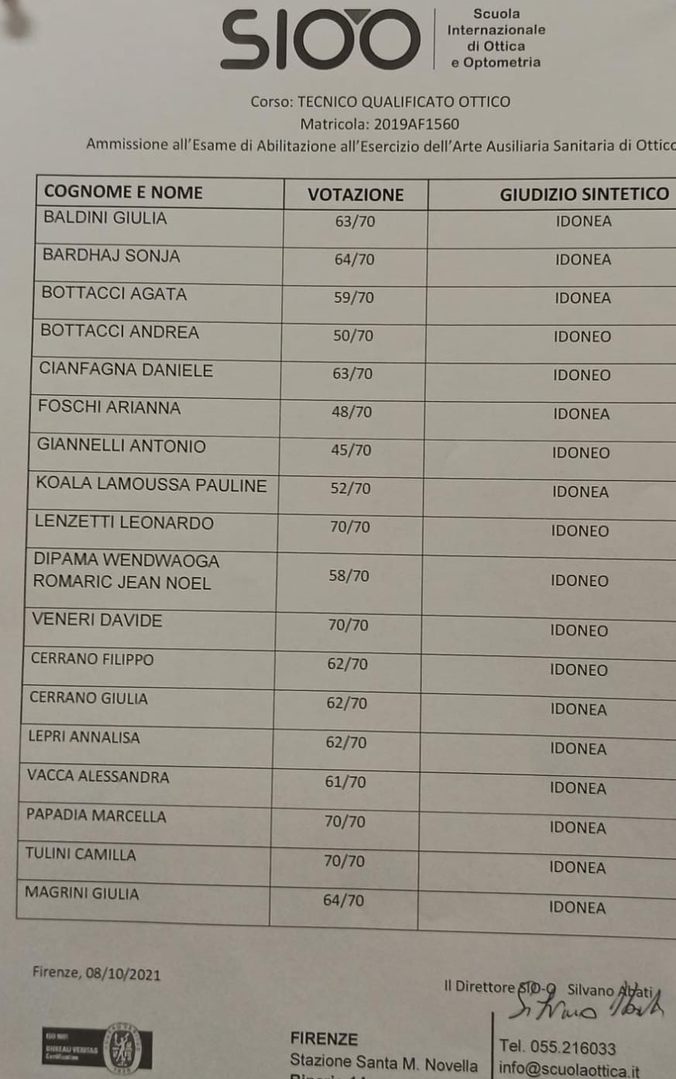
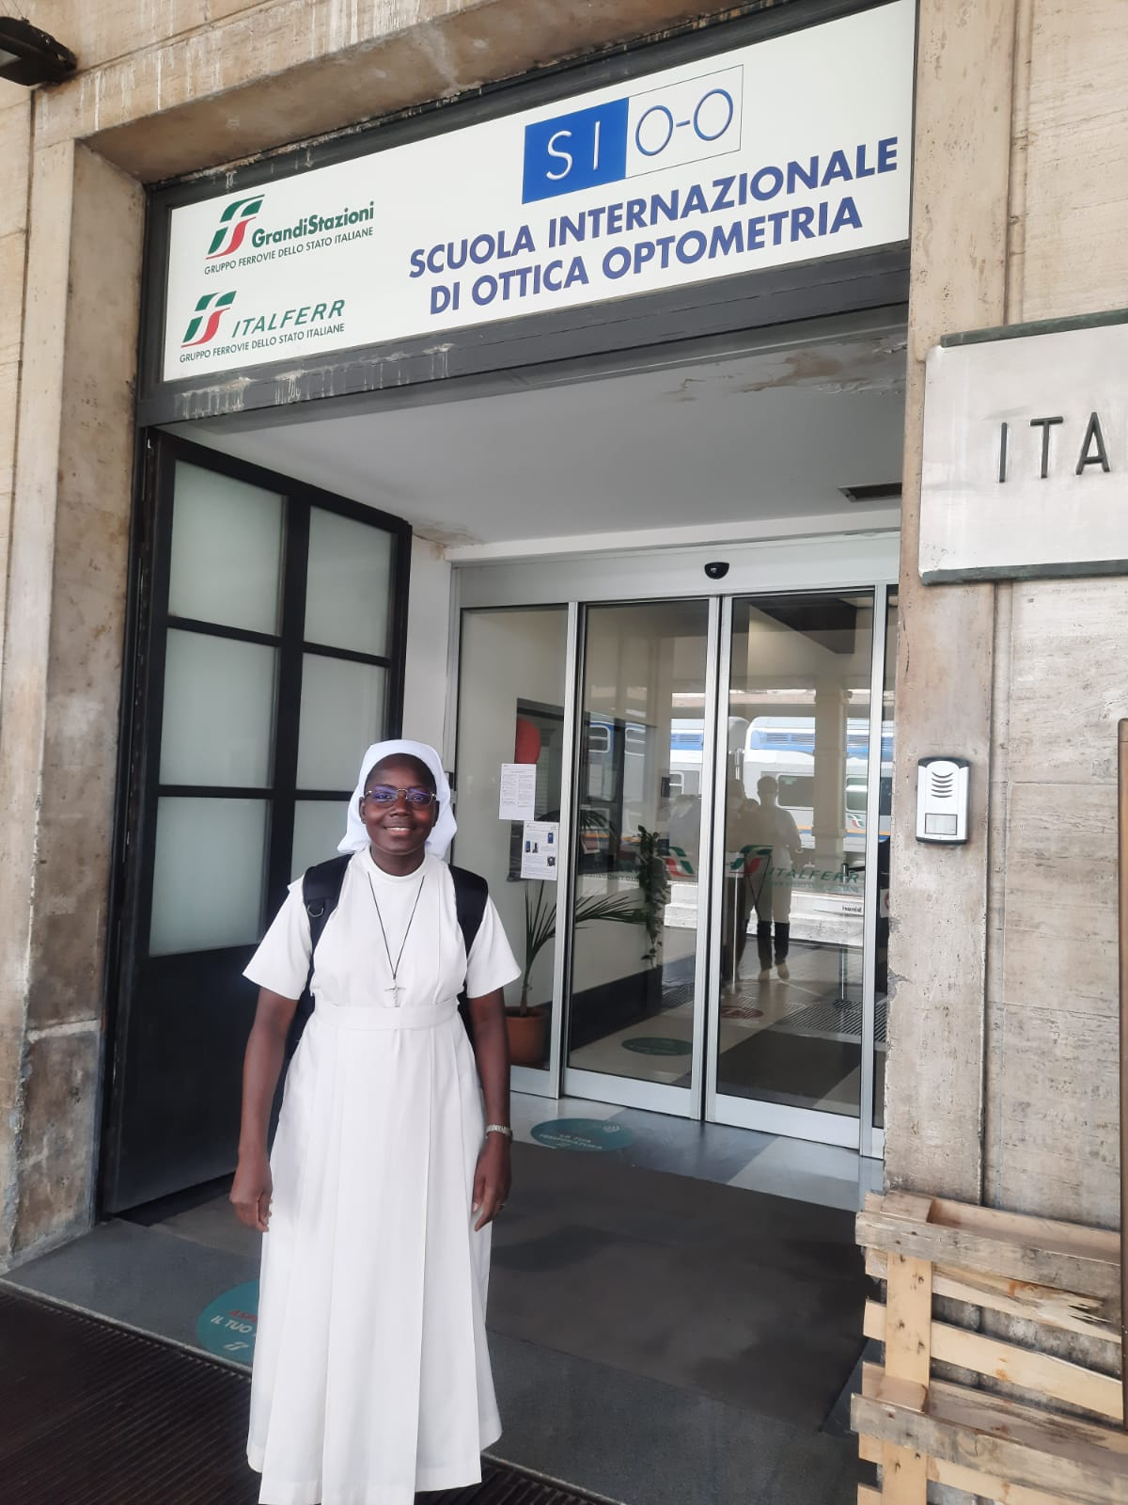
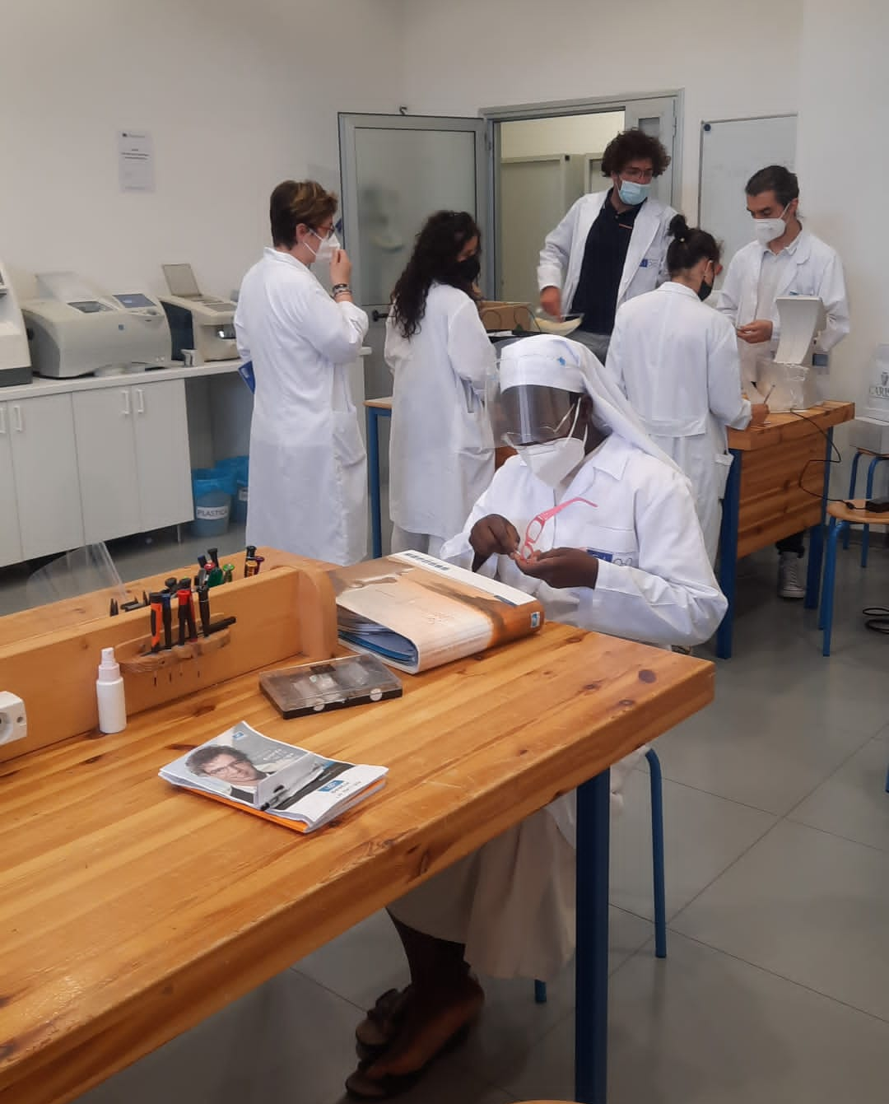
Noch einmal möchte ich Ihnen meinen aufrichtigen Dank aussprechen. Gott segne Sie, Ihre Familien und Ihre Aktivitäten. Viel Erfolg bei all Ihren Unternehmungen.

Schwester Pauline KOALA

